Clen arquitecture

um padrão de arquitetura de sofware, serve para construir um sistemas

* independente de agentes externos e independente de frameworks
* testavél
* indepente de interfaces de usuarios (ui)
* independente de tipos de banco de dados
* segue as regras de dependencia (camada interna nunca referencia uma camada mais externa)
* a regra de negocios não devem saber nada do mundo externo

A clean archtecture funciona basicamente como camadas onde no meio se encontra as

Entidades: geralmente onde definimos a representacoes do banco de dados, as propriedades, classes, os tipos de acessos e tambem podemos colocar na entidades as regras empresariais.

casos de usos: É onde ficar as nossas regras de negocios e basicamente o nosso service

adaptadores: nessa camada é feita a tradução dos elementos mais externos para os mais internos e vice e versa nisso se encaixa os controlles, repositories, presenters(mappers)

frameworks e drives: é a camada mais extena, onde fica o db, frameworks, apis

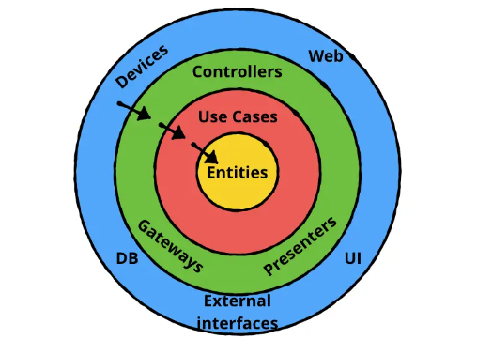

aqui esta um design mais simplista:

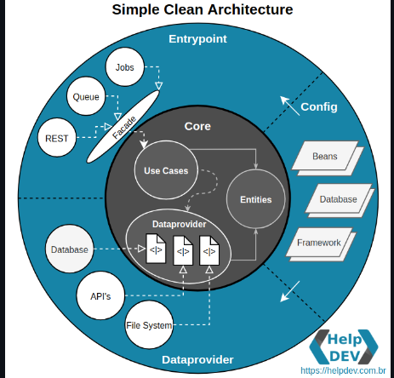

organizacao de pastas

aqui esta algumas tecnicas de organicao e padrao de arquitetura seguinte a clean archtecture:

1. Divisao por modulos:

core/
|-- src/
|-- meu_projeto/
|-- entities/
|-- usecases/
|-- contracts/(interfaces)

|-- resources/
|-- pom.xml (ou build.gradle, dependendo do gerenciador de pacotes)

DataProvider/
|-- src/
|-- meu_projeto/
| -- repository/
|-- entities/
|-- classes que implemente os casos de usos e o banco de dados(jpa repository)/
|-- contracts/(interfaces)

|-- resources/
|-- pom.xml (ou build.gradle, dependendo do gerenciador de pacotes)

EntryPoint/
|-- src/
|-- meu_projeto/
| -- repository/
|-- controlles/
|-- mappers/
|-- requests(dtos)

|-- resources/
|-- pom.xml (ou build.gradle, dependendo do gerenciador de pacotes)

App/
|-- src/
|-- meu_projeto/
| -- vai ficar apenas a classe de configuracao do spring com a anotacao @springboot.... e algumas configuracoes

|-- resources/
|-- pom.xml (ou build.gradle, dependendo do gerenciador de pacotes)

2. Apenas um modulo

3.Divisao por features(package by features)

meu_projeto/
|-- src/
|-- main/
|-- java/
|-- meu_projeto/
|-- product_management/
|-- entities/
|-- usecases/
|-- ui/
|-- controllers/
|-- dataprovider/
|-- shopping_cart/
|-- entities/
|-- usecases/
|-- ui/
|-- controllers/
|-- dataprovider/
|-- order_processing/
|-- entities/
|-- usecases/
|-- ui/
|-- controllers/
|-- dataprovider/
|-- resources/
|-- pom.xml (ou build.gradle, dependendo do gerenciador de pacotes)
|-- outros_arquivos_e_pastas/

https://medium.com/luizalabs/descomplicando-a-clean-architecture-cf4dfc4a1ac6
https://engsoftmoderna.info/artigos/arquitetura-limpa.html
https://www.cedrotech.com/blog/arquitetura-limpa/#
https://www.youtube.com/watch?v=ENFYsrivTt0&t=600s

